Консультация для родителей

Готова ли семья к обучению ребенка в школе?

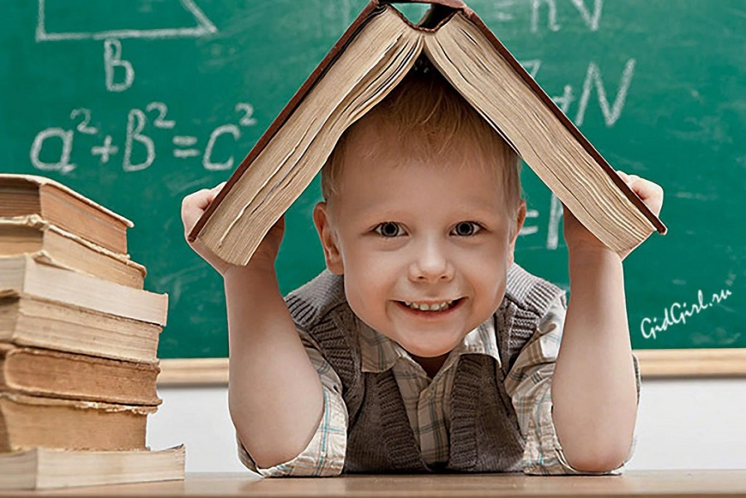

УВАЖАЕМЫЕ РОДИТЕЛИ ВЫПУСКНИКОВ!

Скоро в вашей жизни случится важное событие: первый раз в первый класс Вы отправите своего ребёнка. А пока впереди несколько чудесных месяцев, которые Вы можете провести с пользой: подготовить ребёнка к школе.
При переходе из детского сада в школу жизнь ребенка (а следовательно, и Ваша) меняется кардинально.
До этого он был просто ребенком, обычным дошкольником. Многое в его поведении списывалось на то, что он еще маленький, требования к нему были очень относительны. Теперь ваш дошкольник будет Учеником. То есть меняется его статус, а значит, и отношение к нему со стороны окружающих.
У него полностью изменится окружающая обстановка: групповое пространство сменит класс с партами и учительским столом. И уже нельзя будет пропускать занятия, нужно будет отложить своё «хочу» и делать то, что «надо».
Школа – это один из самых важных этапов в жизни ребенка. Именно от того, насколько ребёнок готов к школе, зависит его успешность в обучении.
Что же такое готовность к школе?
Готовность к школе – это не показатель развитости ребёнка, это, в первую очередь, определённый уровень его психофизиологической зрелости.
Да, он может уметь уже читать, писать и даже решать задачки, но не быть готовым к обучению. Готовность к обучению состоит из нескольких компонентов. Это мотивационный компонент («Ребёнок хочет учиться») и зрелость эмоционально волевой сферы, достаточный интеллектуальный уровень развития (т.е. «Ребёнок может учиться»).
К 7 годам на первый план у здорового ребёнка выходит познавательный или учебный мотив, у него появляется желание занять новую позицию в обществе, стать взрослее. Если этого не происходит, у ребёнка появляются трудности в обучении, а неуспехи ослабляют интерес к учёбе, труднее и длительнее проходит адаптация к школе.
А зрелость эмоционально-волевой сферы – это и значит, что ребёнку нужно действовать по правилам, усваивать эти правила и подчиняться им, как необходимым. Весь школьный режим – это сплошные правила, которые часто не соответствуют желаниям детей.
Успешность адаптации к школе напрямую связана с самостоятельностью ребёнка. Поэтому постарайтесь дать ребёнку возможность стать более самостоятельным уже теперь.
Прежде чем учить ребёнка бегло читать, научите его слушать и рассказывать, научите рассуждать.
Узнайте, хочет ли Ваш ребенок идти в школу? Обратитесь к нему, например, с таким вопросом: «Если бы кто-нибудь стал за тебя говорить, согласился бы ты или нет с этими словами»:
1. Когда я пойду в школу, у меня появится много новых друзей.
2. Мне интересно, какие у нас будут уроки.
3. Думаю, что буду приглашать на свой день рождения весь класс.
4. Мне хотелось бы, чтобы урок длился дольше, чем перемена.
5. Интересно, что в школе предлагают на завтрак?
6. Когда я пойду в школу, то буду хорошо учиться.
7. Самое лучшее в школьной жизни - это каникулы.
8. Мне кажется, в школе больше интересного, чем в детском саду.
9. Мне хочется в школу, потому что ребята из моего дома уже учатся.
10. Если бы мне разрешили, я бы пошел учиться уже в прошлом году.
И если вы будете видеть, что ребёнку интересна школа не только из-за новых друзей и обстановки, то беспокоиться вам не о чем.
Узнайте, что он знает о школе, чтобы школьные правила для него не были неожиданностью.
Спросите его:
1. Как обращаются к учительнице?
2. Как привлечь к себе внимание, если нужно о чем-то спросить?
3. Что сказать, если нужно выйти в туалет?
4. Что такое урок?
5. Как узнают, что время начинать урок?
6. Что такое перемена?
7. Для чего нужна перемена?
8. Как называется стол, за которым дети пишут?
9. На чем пишет учитель, когда объясняет задание?
10. Что такое отметка?
11. Какие отметки хорошие, а какие плохие?
12. Что такое школьный дневник?
13. В классе учатся дети одного возраста или разного?
14. Что такое каникулы?
Если ребёнку трудно отвечать на эти вопросы, поиграйте в ту же игру, придумав новые вопросы, дайте ему шанс побыть учителем, пусть он задаст вам интересующие его вопросы.
Ребёнка считают не готовым к школьному обучению, если он:
- настроен исключительно на игру,
- недостаточно самостоятелен,
- чрезмерно возбудим, импульсивен, неуправляем,
- не умеет сосредоточиться на задании, понять словесную инструкцию,
- мало знает об окружающем мире, не может сравнить предметы, не может назвать обобщающее слово для группы знакомых предметов,
- имеет серьёзные нарушения речевого развития,
- не умеет и не хочет общаться со сверстниками,
-не хочет контактировать со взрослыми или, наоборот, слишком развязан.
Вот, ориентировочно, что должен знать и уметь ребенок, который готовится к школе:
- Фамилию, имя свое и родителей.
- Свой возраст (желательно дату рождения).
- Свой домашний адрес; страну, город, в котором живет.
- Ориентироваться во времени, знать дни недели, месяцы, (их количество, последовательность), времена года, основные приметы каждого времени года.
- Уметь выделять существенные признаки предметов окружающего мира. На их основе классифицировать предметы по следующим категориям: домашние и дикие животные; птицы, насекомые, растения (цветы, деревья); овощи, фрукты, ягоды; транспорт (наземный, водный, воздушный); одежда, обувь и головные уборы; посуда, мебель. Уметь разделить предметы на две основные категории: живое и неживое.
- Различать и правильно называть плоскостные геометрические фигуры: круг, квадрат, прямоугольник, треугольник, овал.
- Владеть карандашом: без линейки проводить вертикальные и горизонтальные линии, аккуратно закрашивать, штриховать карандашом, не выходя за контуры предметов.
- Свободно ориентироваться в пространстве и на листе бумаги (право – лево, верх – низ и т. д.).
- Составлять целое из частей (не менее 5-6 частей).
- Уметь полно и последовательно пересказывать прослушанное или прочитанное произведение, составлять рассказ по картине, устанавливать последовательность событий, причинно-следственные связи явлений.
- Запоминать и называть 6-8 предметов, картинок, слов.
- Уметь действовать по образцу, выполнить действие, нарисовать, написать по предложенному образцу.
- Знать все цифры, уметь посчитать до 20 в прямом и обратном порядке.
Это далеко не исчерпывающий список умений для будущего первоклассника. И, конечно, не только к ориентировке в этих знаниях и умениях сводится такое сложное психофизиологическое понятие как готовность ребенка к обучению в школе.
А чтобы легче было справиться с трудностями, воспользуйтесь некоторыми рекомендациями:
- Формируйте положительный образ школы («узнаешь там много интересного», «будешь совсем как взрослый», ну и, конечно: «купим красивый портфель, форму и т.д.»).
- Приучайте ребёнка к школьному режиму (потренируйтесь летом вставать по будильнику, проследите, чтобы он мог самостоятельно заправить кровать, одеться, умыться, собрать необходимые вещи).
- Играйте с ними в школу, обязательно со сменой ролей.
- Играйте в игры по правилам и учите ребёнка не только выигрывать (это они обычно умеют), но и проигрывать (адекватно относиться к своей неудаче, ошибкам).
- Читайте ребёнку сказки и рассказы, можно о школе, пусть он их пересказывает, рассуждайте вместе, фантазируйте (желательно он сам) о том, как это будет у него, поделитесь своим опытом. Не лишним будет выучить пару стихов.
- Задавайте им открытые вопросы, стимулируйте фантазировать – это развивает воображение и речь. Сочиняйте сказки, придумывайте рифмы, решайте кроссворды и ребусы.
- Обратите внимание на мелкую моторику, ведь первый класс – это письмо и очень большая нагрузка на руку и пальчики. Делайте ежедневный массаж пальчиков и руки в целом.
- Позаботьтесь о летнем отдыхе, укреплении здоровья. Физически крепкому ребёнку гораздо проще переносить психологическую нагрузку.
И напоследок, пожалуй, самый главный совет для родителей: будьте интуитивными и активными родителями, интересуйтесь всем, чем живет ваш малыш, развивайте его, любите и заботьтесь о его настоящем для его будущего. Не будьте безучастными к судьбе вашего ребенка и стремитесь не подменять свое внимание и роль в его жизни всевозможными современными гаджетами или другими людьми.
Счастливого детства вашим детям и счастливого родительства вам, дорогие взрослые!

Использованные источники
1. Белова, Е. Размышления перед школой: (Советы родителям) Дошкольное воспитание - №8 // Е. Белова - Москва ,1994.
2. Венгер, Л. Как дошкольник становится школьником? // Дошкольное воспитание - №8 / Л. Венгер – Москва, 1995.
3. Нижегородцева, Н.В., «Психолого-педагогическая готовность ребёнка к школе: пособие для практических психологов, педагогов и родителей / Н.В. Нижегородцева - Москва: Гуманит. изд. центр ВЛАДОС, 2001.
4. https://psychologies.today/psixologicheskaya-gotovnost-rebenka-k-shkole

Педагог-психолог: Василевская Наталья Анатольевна

